臺北市政府教育局103年度邁向卓越學生英語夏令營-情境中心再招生說明

一、依據：臺北市國民小學全面實施英語教學計畫辦理。
二、目的
（一）豐富學生英語學習機會，弭平學習落差。
（二）提供學生全英語學習環境及外師教導之體驗營。
（三）發揮本市英語情境中心設置效益，提供學生多樣化的學習課程。
三、辦理方式
（一）採不分區，家長衡酌填妥志願報名參加，由三玉國小統籌辦理報名事宜。
（二）承辦學校
※英語情境中心
1.濱江國小：中山區樂群二路266巷99號，電話：85021571-1102，聯絡箱：018。
2.蓬萊國小：大同區寧夏路35號，電話：25569835-700，聯絡箱：060。
3.三興國小：信義區基隆路2段99號，電話：27385488-12，聯絡箱：012。
4.逸仙國小：北投區新民路2號，電話：28914537-16，聯絡箱：097。
5.民權國小：松山區民權東路4段200號，電話：27652327-18，聯絡箱：005。
6.萬福國小：文山區羅斯福路5段170巷32號，電話：29353123-166，聯絡箱：095。
7.東新國小：南港區興南街62號，電話：27837577-10，聯絡箱：075。
8.老松國小：萬華區桂林路64號，電話：23361266-317，聯絡箱：056。
9.劍潭國小：士林通河街16號，電話：28855491-844，聯絡箱：121。
10.大湖國小：內湖區大湖山莊街170號，電話：27915870-21，聯絡箱：143。
11.古亭國小：大安區羅斯福路3段201號，電話：23639795-814，聯絡箱：026。
12.東門國小：中正區仁愛路1段2-4號，電話：23412822-56，聯絡箱：047。
※與外僑學校合作：三玉國小主辦（士林區天母東路116號，電話：28751369轉700），伯大尼美國學校合辦（中正區汀洲路三段97號，電話：23659691-110廖主任）。活動地點：伯大尼美國學校。
四、活動日程
每梯每日8:30~15:50，計4天。
承辦學校 | 蓬萊國小 | 三興國小 | 逸仙國小 | 民權國小 | 老松國小 | 濱江國小 | 萬福國小 | 東新國小 | 劍潭國小 | 大湖國小 | 古亭國小 | 東門國小
第一梯次 | 7/1  ∣  7/4 | 7/1  ∣  7/4 | 7/1  ∣  7/4 | 7/1  ∣  7/4 | 7/1  ∣  7/4 | 7/2  ∣  7/7 | 7/1  ∣  7/4 | 7/7  ∣  7/10 | 7/1  ∣  7/4 | 7/1  ∣  7/4 | 7/1  ∣  7/4 | 7/1  ∣  7/4
第二梯次 | 7/7  ∣  7/10 | 7/8  ∣  7/11 | 7/8  ∣  7/11 | 7/7  ∣  7/10 | 7/8  ∣  7/11 | 7/8  ∣  7/11 | 7/8  ∣  7/11 | 7/14  ∣  7/17 | 7/7  ∣  7/10 | 7/7  ∣  7/10 | 7/8  ∣  7/11 | 7/8  ∣  7/11
五、課程內容：以主題教學、體驗及實作課程為主。
六、上課方式：採混齡分組方式上課，由英語教師進行分組教學。
七、參加對象及錄取名額
（一）英語情境中心參加對象及錄取名額
1.設籍本市國小102學年度為三、四、五年級學生，並具有下列弱勢身分之學生（由學校認定）優先錄取。若報名人數過多，以公開抽籤方式處理。
（1）原住民學生。
（2）身心障礙人士子女。
（3）外籍、大陸及港澳配偶子女。
（4）低收入、家戶所得30萬以下且年度利息所得10萬元以下者。
（5）其他經學校認定有需要之學習成就低落弱勢學生(如中輟學生、高風險學生、單親家庭、隔代教養、親子年齡差距過大、家庭功能不彰、學習成就低落(無特殊身分)等。
2.每校推薦一般身分的學生。
3.上述1、2學生請同時報名，若1所述對象報名後尚有餘額，始提供給一般身分學生參加。若一般身分的學生報名人數過多，則採公開抽籤方式處理。
4.錄取名額：每校每梯開辦1班，採混齡分組上課，1組15人。
承辦學校 | 蓬萊國小 | 濱江國小 | 三興國小 | 逸仙國小 | 民權國小 | 萬福國小 | 東新國小 | 老松國小 | 劍潭國小 | 大湖國小 | 古亭國小 | 東門國小
開班方式 | 每梯次每班45人，採混齡分3組編班 |  | 每梯次每班30人，採混齡分2組編班
合計 | 90人 | 90人 | 60人 | 60人 | 60人 | 60人 | 60人 | 60人 | 60人 | 60人 | 60人 | 60人
總計 | 780人
八、報名方式
（一）學生填妥報名表（如附件2）向各校教務處報名，並由學校教務處進行身份認定審核。
（二）紙本報名表：各校承辦人於103年6月13日（星期五）前將審核通過紙本報名表以聯絡箱送至三玉國小教務處（聯絡箱：132，士林區天母東路116號，電話：28751369轉700，史凱華老師）。
（三）網路線上報名：各校承辦人於103年6月13日（星期五）前至三玉國小官網http://www.syups.tp.edu.tw完成網路線上報名（詳附件1、附件3）。
1.英語情境中心場次：三玉國小官網/最新消息/臺北市103年英語夏令營「英語情境中心」線上報名，帳號、密碼詳見【附件3】。
（四）逾期不再受理報名，參加英語情境中心場次者，由三玉國小依學生志願編排，若報名人數過多，以抽籤方式處理。
九、錄取通知
（一）參加英語情境中心場次者：錄取通知於103年6月23日（一）前，由三玉國小行文通知各校錄取名單，另公告於三玉國小官網，由各校通知錄取學生。情境中心學校另以聯絡箱發送「錄取通知單、家長同意書、自行返家切結書」交各校轉發錄取學生。
（二）各營隊編列若干備取，參加情境中心場次，學生家長同意書未於指定日期內寄回各錄取之承辦學校者將逕由備取名單遞補，已錄取者不得將名額轉讓他人。
十、參加費用及退費基準
（一）參加情境中心場次者：由教育局全額補助（含午餐）。若缺席超過3/1者，應付費1200元予各英語情境中心承辦學校。
十一、本計畫經臺北市政府教育局核定後實施。
◎注意事項
一、本活動一律全程參加，報名前請家長審慎考量。
二、參加學員必須由家長準時接送，或由學生自行通勤，往返路程安全由家長及學生負責。
三、本活動務必全程參加並準時出席，每日上課時間為上午8:30~15:50，若有突發狀況臨時無法參加，務必電話通知承辦學校請假；請參加學生及家長，需配合遵守團體規範（簽署家長同意書），如屢勸不聽，將通知家長帶回學童，且學童次年將不得再參加此類營隊活動。
四、上課時請攜帶學用品，並攜帶健保卡以備不時之需。
五、若有戶外活動，請自備雨衣（避免用雨傘），並穿著輕便服裝及運動鞋。

【附件1】
臺北市政府教育局103年度「邁向卓越學生英語夏令營」線上報名說明
一、填表須知
各校承辦人於103年6月13日（星期五）前至三玉國小官網
http://www.syups.tp.edu.tw完成網路線上報名。

二、線上報名圖示
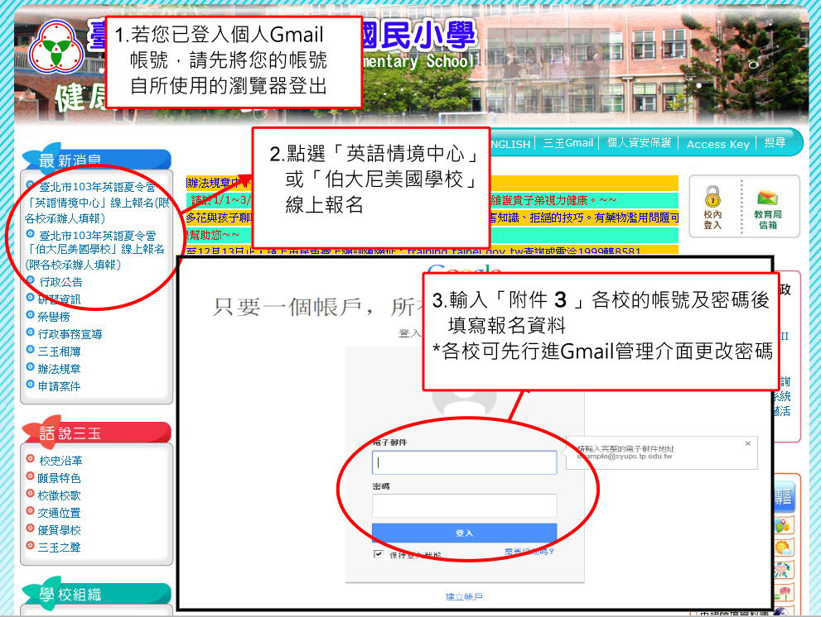

三、以學生為單位，單筆輸入，完畢後提交。若需輸入下一位，直接按提交其他回覆即可。

【附件2】臺北市政府教育局103年度「邁向卓越學生英語夏令營」報名表
《英語情境中心場次》
◎各校承辦人於103年6月13日（五）前將審核通過紙本報名表以聯絡箱送三玉國小教務處（聯絡箱：132，士林區天母東路116號，電話：28751369轉700，史凱華老師）。
學生姓名 |  |  | 英文名
就讀學校 | 臺北市（ ）區（ ）國小
就讀班級 | （ ）年（ ）班 |  | 性 別 |  |  | □男 □女
身分別  （請勾選，學習成就低落弱勢學童請班導師推薦並簡要敘述） | □1.弱勢身分學生  □原住民學生 □身心障礙人士子女  □外籍、大陸及港澳配偶子女  □低收入、家戶所得30萬以下且年度利息所得10萬元以下者  □學習成就低落之弱勢學童(請簡述於下)  導師簽章【 】  □2.一般生
志願填寫  （於□依可參加營隊，依序填1234，可填1~4個志願） | □A.濱江國小(1)7/2~7/7  □B.濱江國小(2)7/8~7/11  □C.蓬萊國小(1)71/~7/4 □D.蓬萊國小(2)7/7~7/10  □E.三興國小(1)7/1~7/4  □F.三興國小(2)7/8~7/11  □G.逸仙國小(1)7/1~7/4 □H.逸仙國小(2)7/8~7/11 |  |  | □I.民權國小(1)7/1~7/4 □J.民權國小(2)7/7~7/10  □K.萬福國小(1)7/1~7/4  □L.萬福國小(2)7/8~7/11  □M.東新國小(1)7/7~7/10 □N.東新國小(2)7/14~7/17  □O.老松國小(1)7/1~7/4 □P.老松國小(2)7/8~7/11 |  | □Q.劍潭國小(1)7/1~7/4  □R.劍潭國小(2)7/7~7/10  □S.大湖國小(1)7/1~7/4  □T.大湖國小(2)7/7~7/10  □U.古亭國小(1)7/1~7/4  □V.古亭國小(2)7/8~7/11  □W.東門國小(1)7/1~7/4  □X.東門國小(2)7/8~7/11
聯絡地址 |  |  |  |  |  | 飲食  習慣 |  | □葷食  □素食
緊急聯絡人 |  | 聯絡  電話 |  |  | （O） （H）  （手機）
備 註 | - 家長同意確保學生全程參與本活動，參加學生必須由家長準時接送，或由學生自行通行，往返路程安全由家長及學生負責。  - 請學生及家長務必遵守團體規範（錄取需簽署家長同意書），若學生屢次干擾團體活動進行屢勸不聽即通知家長帶回，以維護全體學員權益，且學童次年將不得再參加此類營隊活動。除非不可抗力因素，否則請假缺席超過3/1者需繳交1200元予各校。  - 學生若有特殊狀況，請務必註記（ ）
家長簽章
學校審核 | 茲證明學生 其身份別為  無誤 |  |  |  |  |  | 學校審查  單位核章
承辦人： 教務主任： 校長：
錄取狀況  (三玉國小填寫) | □正取A B C D E F G H I J K L M N O P Q R S T U V W X第( )號  □備取A B C D E F G H I J K L M N O P Q R S T U V W X第( )號  □未錄取

